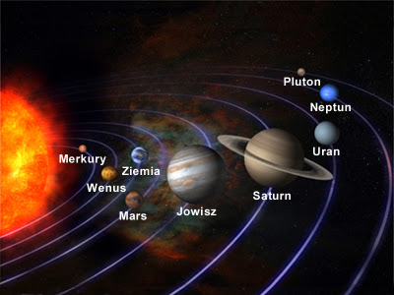

- MERKURY (najmniejsza i położona najbliżej Słońca, jedna półkula jest ciągle oświetlona przez Słońce)
- WENUS (jest trzecim pod względem jasności ciałem niebieskim po Słońcu i Księżycu – nazywana gwiazdą pasterzy; otoczona grubą warstwą chmur, wybuchają tam ciągle burze, bez przerwy błyska i jest bardzo gorąco)
- ZIEMIA (jest jedynym miejscem we wszechświecie ,w którym występuje życie)
- MARS (barwa rdzawo-czerwona, oddychanie jest niemożliwe, nie ma wody, wszystko tam jest gigantyczne)
- JOWISZ (największa planeta w Układzie Słonecznym, tak wielka, że zmieściłyby się tam wszystkie planety)
- SATURN (charakterystyczną cechą są pierścienie, składające się głównie z lodu i odłamków skalnych)
- URAN (turkusowa barwa, w składzie ma skruszony lód i zamarzniętą wodę)
- NEPTUN (najbardziej oddalona od Słońca, brat bliźniak Uranu, wieją tam wielkie wiatry)

